Weryfikacja numeryczna przejść redukujących koncentrację naprężeń

w połączeniu wciskowym wg normy DIN 7190

Numerical verification of transitions reducing stress concentration in the interference fit according to din 7190 standard

Dariusz Dopierała1

1 Szkoła Doktorska Politechniki Krakowskiej, ul. Warszawska 24, 31-155 Kraków  
1 NEWAG IP Management Sp. z o. o., ul. Wyspiańskiego 3, 33-300 Nowy Sącz

**Abstrakt:** W pojazdach szynowych pasowania wciskowe pozwalające łączyć koło z osią zestawu kołowego są poddawane działaniom momentu skręcającego i zginającego o charakterze zmęczeniowym. W rozpatrywanym połączeniu konieczne jest zapobieganie występowania zjawiska poślizgu przy równoczesnym utrzymaniu wymaganej wartości ciśnienia w połączeniu wciskowym oraz niedopuszczeniu wystąpienia uplastycznień w przedmiotowym węźle. Norma DIN 7190 wskazuje zależności dotyczące zasad projektowania przejścia pomiędzy obszarem działania ciśnienia kontaktu i powierzchnią nieobciążoną. Na podstawie wyników analiz numerycznych przedstawiono wpływ różnych konfiguracji przejść pomiędzy średnicami w geometrii osi zestawu kołowego na ciśnienie kontaktu. Na podstawie przeprowadzonych analiz zaobserwowano wpływ kształtu geometrii przejścia pomiędzy średnicami na wartość ciśnienia w połączeniu wciskowym przy zewnętrznych elementach kontaktowych łączonych powierzchni. Projektując geometrię osadzenia koła na osi zestawu kołowego, należy stosować przejścia odciążające końce powierzchni kontaktowych w celu wyrównania ciśnienia w połączeniu wciskowym wzdłuż całego interfejsu. Kompromis pomiędzy zmniejszeniem wcisku w całym połączeniu a zapewnieniem wystarczająco wysokiego ciśnienia w kontakcie, aby zapobiec korozji frettingowej, można znaleźć poprzez obliczenia metodą elementów skończonych. Wnioski z niniejszego opracowania mogą przyczynić się do sformułowania kryterium akceptacji przekroczeń numerycznych w obszarze działania wcisku podczas obliczeń koła zgodnie z normą EN 13979-1.

**Abstract:** In rail vehicles, the compression fittings used to attach the wheel to the axle of the wheelset are subjected to fatigue torsional and bending effects. It is necessary to prevent the occurrence of slippage phenomena while maintaining the required pressure value in the press-fit connection and preventing the occurrence of plasticization in the joint in question. DIN 7190 indicates the relationship of design rules for the transition between the contact pressure area and the unloaded surface. Based on the results of numerical analyses, the effect of different configurations of transitions between diameters in the geometry of the axle of the wheelset on contact pressure is presented. Based on the analyses, the effect of the shape of the geometry of the transition between diameters on the pressure value in the press-fit connection at the external contact elements of the surfaces to be joined was observed. The compromise between reducing the compression across the interface and ensuring that the contact pressure is high enough to prevent fretting corrosion can be found through finite element calculations. The results of this study may be useful in developing a criterion for admitting numerical exceedances during calculating a wheel in accordance with EN 13979-1.

1. Wprowadzenie

W pojazdach szynowych osadzenie koła na osi realizowane jest poprzez pasowanie wciskowe. Węzeł ten w warunkach normalnej eksploatacji wystawiony jest na ekspozycję znaczących obciążeń skręcających i zginających o charakterze zmęczeniowym.

Zapewnienie wymaganego poziomu bezpieczeństwa opisywanego połączenia osiąga się poprzez niedopuszczenie do wystąpienia zjawiska poślizgu oraz uplastycznień przy równoczesnym zachowaniu wymaganej wartości ciśnienia w parze kontaktowej.

Norma DIN 7190-1:2017-02 [8] wskazuje zależności dotyczące zasad projektowania przejścia pomiędzy obszarem działania ciśnienia kontaktu i powierzchnią nieobciążoną.

Celem pracy jest określenie wpływu różnych konfiguracji przejść pomiędzy częścią, w której występuje wcisk a fragmentem odciążonym na wartość i rozkład nacisków w skrajnych obszarach pasowania. Wnioski z niniejszych rozważań mogą przyczynić się do sformułowania kryterium akceptacji przekroczeń numerycznych w obszarze działania wcisku podczas obliczeń koła zgodnie z normą   
EN 13979-1:2020 [6].

2. Geometrie przejścia pomiędzy obszarem działania ciśnienia kontaktu a powierzchnią nieobciążoną wg DIN 7190-1:2017-02

Norma DIN 7190-1:2017-02 [8] wskazuje dwa przykłady ukształtowania geometrii czopa przy skrajnych fragmentach połączenia wciskowego, które są głównie poddawane cyklicznemu zginaniu. Rysunek 1 przedstawia optymalizację charakteru przejścia pomiędzy obszarami geometrii o zróżnicowanych wartościach średnic. Na rysunku 2 zobrazowano natomiast przejście w geometrii czopa wykonane w postaci podcięcia, które powinno być stosowane w przypadku obszarów o zbliżonych wartościach średnic.

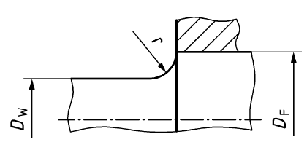

Rysunek 1. Zoptymalizowane przejście pomiędzy różnymi średnicami [8].

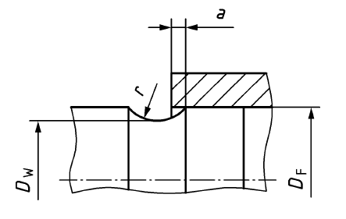

Rysunek 2. Przykład optymalizacji przejścia poprzez podcięcie czopa oraz wysunięcie piasty [8].

W niniejszym opracowaniu zweryfikowano zarówno rozwiązanie z rysunku 1 (w różnych wariantach) jak i wpływ wysunięcia piasty – wymiar a pokazany na rysunku 2.

3. Dobór wymiarów geometrycznych połączenia oraz wyznaczenie wariantów analizy

W pracy wykonano analizy numeryczne dla 15 kombinacji wariantów przejścia pomiędzy osadzeniem a powierzchnią nieobciążoną przedmiotowego połączenia, zebranych w 4 głównych grupach. Tabela 1 zawiera szczegółowe informacje dotyczące przyjętych wymiarów geometrycznych.

Na rysunku 3 przedstawiono poprzez szczegół A obszar podlegający dalszym rozważaniom. Na rysunkach 4 – 7 zobrazowano z kolei warianty wykonania analizowanego obszaru z podziałem na grupy, dla których przeprowadzono obliczenia z wykorzystaniem Metody Elementów Skończonych.

Tabela 1 Zestawienie analizowanych wariantów przejścia pomiędzy połączeniem wciskowym a nieobciążoną powierzchnią

|  |  |  |  |  |  |  |
| --- | --- | --- | --- | --- | --- | --- |
| **Grupa** | **Wariant** | **DF/DW  [-]** | **r/(DF-DW)  [-]** | **DW  [mm]** | **r  [mm]** | **a  [mm]** |
| **0** | **W00** | 1,1 | 2 | 174,5 | 35 | 0 |
| **W01** | 1,1 | - | 174,5 | - | 0 |
| **W02** | 1 | - | 192 | - | 0 |
| **1** | **W1** | 1,025 | 2 | 187,3 | 9,4 | 0 |
| **W2** | 1,05 | 2 | 182,9 | 18,2 | 0 |
| **W3** | 1,15 | 2 | 167 | 50 | 0 |
| **W4** | 1,2 | 2 | 160 | 64 | 0 |
| **2** | **W5** | 1,1 | 0,5 | 174,5 | 8,8 | 0 |
| **W6** | 1,1 | 1,25 | 174,5 | 21,9 | 0 |
| **W7** | 1,1 | 2,75 | 174,5 | 48,1 | 0 |
| **W8** | 1,1 | 3,5 | 174,5 | 61,3 | 0 |
| **3** | **W9** | 1,1 | 2 | 174,5 | 35 | -8 |
| **W10** | 1,1 | 2 | 174,5 | 35 | -4 |
| **W11** | 1,1 | 2 | 174,5 | 35 | 4 |
| **W12** | 1,1 | 2 | 174,5 | 35 | 8 |

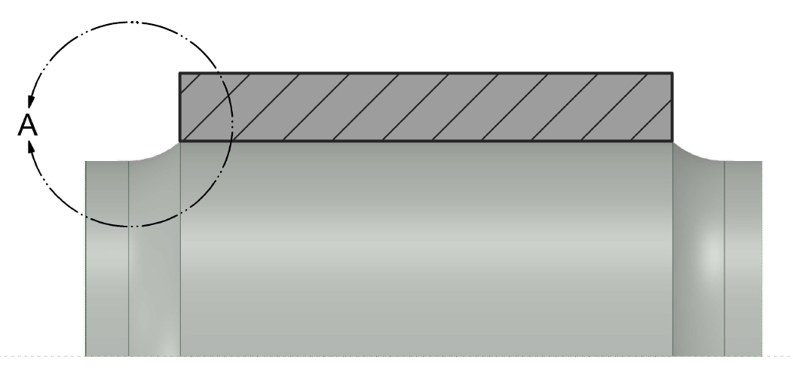

Rysunek 3. Przykład optymalizacji przejścia poprzez podcięcie czopa oraz wysunięcie piasty.

|  |  |
| --- | --- |
| Rysunek 4. Graficzne przedstawienie wariantów z grupy 0. | Rysunek 5. Graficzne przedstawienie wariantów z grupy 1. |
| Rysunek 6. Graficzne przedstawienie wariantów z grupy 2. | Rysunek 7. Graficzne przedstawienie wariantów z grupy 3. |

Zgodnie z normą EN 13260:2020 [7] wartość wcisku dla założonej nominalnej średnicy połączenia, wynoszącej 192 mm, powinna mieścić się w zakresie od 0,192 mm do 0,288 mm. Na potrzeby pracy została przyjęta stała wartość wcisku wynosząca 0,2 mm.

Norma DIN 7190-1:2017-02 [8] zaleca spełnienie poniższych zależności pomiędzy średnicami przejścia i promieniem niwelującym efekt karbu.

$\frac{D_{F}}{D_{w}}≈1,1$ (1)

$\frac{r}{\left(D_{F}-D_{W}\right)}≈2$ (2)

Wariant W00 stanowi przykład spełniający powyższe założenia, przez co został przyjęty jako referencyjny dla pozostałych kombinacji wymiarów, które były analizowane w przedmiotowym opracowaniu.

4. Weryfikacja rozkładu ciśnienia w przekroju wzdłużnym połącznia wciskowego

Na podstawie przeprowadzonych analiz zaobserwowano wpływ kształtu geometrii przejścia pomiędzy średnicami na wartość ciśnienia w połączeniu wciskowym przy zewnętrznych obszarach pary kontaktowej wraz z uwzględnieniem zmęczeniowego współczynnika koncentracji naprężeń K wyliczonym zgodnie z [9]. W wybranych kombinacjach ukształtowania geometrii przejścia istnieje możliwość przekroczenia granicy plastyczności materiału skojarzonych obiektów. Tabela 2 zawiera zestawienie wyników dla rozpatrywanych przypadków, w tym maksymalną wartość ciśnienia w parze kontaktowej wraz z różnicą procentową w porównaniu do wariantu referencyjnego – W00. Najwyższe wartości ciśnień zaobserwowano na krawędzi kontaktu. W poniższej tabeli dla wariantu W01 otrzymano wartość współczynnika koncentracji naprężeń, który dąży do nieskończoności i symbolicznie zapisano wartość w postaci >>10.

Tabela 2 Zestawienie maksymalnych wartości ciśnień w kontakcie wraz z procentową różnicą względem wariantu referencyjnego oraz z uwzględnieniem zmęczeniowego współczynnika koncentracji naprężeń K.

|  |  |  |  |  |
| --- | --- | --- | --- | --- |
| **Grupa** | **Wariant** | **pMAX [MPa]** | **Różnica [%]** | **K [-]** |
| **0** | **W00** | 76,92 | 0,00% | 1,1 |
| **W01** | 47,07 | -38,80% | >>10 |
| **W02** | 76,01 | -1,18% | 0 |
| **1** | **W1** | 77,09 | 0,22% | 1,35 |
| **W2** | 76,82 | -0,12% | 1,2 |
| **W3** | 76,91 | -0,01% | 1,05 |
| **W4** | 76,90 | -0,03% | 1,03 |
| **2** | **W5** | 58,45 | -24,01% | 1,43 |
| **W6** | 75,27 | -2,14% | 1,18 |
| **W7** | 77,58 | 0,86% | 1,05 |
| **W8** | 77,20 | 0,37% | 1,04 |
| **3** | **W9** | 76,06 | -1,12% | 1,1 |
| **W10** | 76,64 | -0,36% | 1,1 |
| **W11** | 228,33 | 196,86% | 1,1 |
| **W12** | 313,20 | 307,20% | 1,1 |

Graficzne przedstawienie wartości maksymalnych ciśnień zamieszczono na rysunku 8 zaznaczając kolorem zielonym wartości wyznaczone dla przypadku referencyjnego. Należy zwrócić uwagę na znaczący wzrost ciśnienia na krawędzi kontaktu dla przypadków W11 i W12, w których wartość występu osiowego była dodatnia.

Rysunek 8. Maksymalne ciśnienie w kontakcie wraz ze zmęczeniowym współczynnikiem koncentracji naprężeń K dla wszystkich analizowanych wariantów.

Rysunek 9 i rysunek 10 przedstawiają charakterystyczne rozkłady ciśnień spośród wszystkich analizowanych przykładów. Ze względu na symetryczny charakter wykresu przedstawiono wyniki tylko dla połowy długości połączenia wciskowego.

Rysunek 9. Rozkład ciśnienia w kontakcie wzdłuż połączenia wciskowego. Warianty W00, W01, W5.

Rysunek 10. Rozkład ciśnienia w kontakcie wzdłuż połączenia wciskowego. Warianty W00, W11, W12.

Występ osiowy *a*, pokazany na rysunku 2 i rysunku 7 o dodatniej wartości, powoduje wzrost sztywności piasty, co skutkuje większym naciskiem powierzchniowym w połączeniu w obszarze krawędzi piasty [4] [5]. Jest to skuteczna metoda zapobiegania korozji frettingowej bez jednoczesnej konieczności zwiększenia wartości wcisku [1] [3]. W przypadku wysunięcia piasty, metodę tą można stosować zarówno dla zmiany średnicy w przejściu (rysunek 1), jak i dla rowka odciążającego   
(rysunek 2). W obu przypadkach obowiązuje następująca zasada: a ≥ 0 (zgodnie z zapisami   
DIN 7190-1:2017-02 [8]).

Mapa rozkładu naprężeń zredukowanych w przekroju wzdłużnym referencyjnego połączenia wciskowego pokazano na rysunku 11, natomiast rozkład przemieszczeń promieniowych zaprezentowano na rysunku 12.

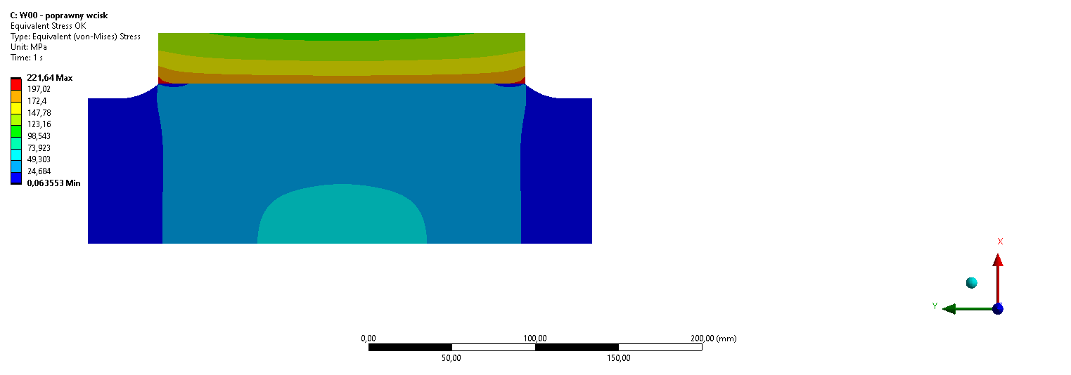

Rysunek 11. Rozkład naprężeń w przekroju wzdłużnym połączenia wciskowego - wariant W00.

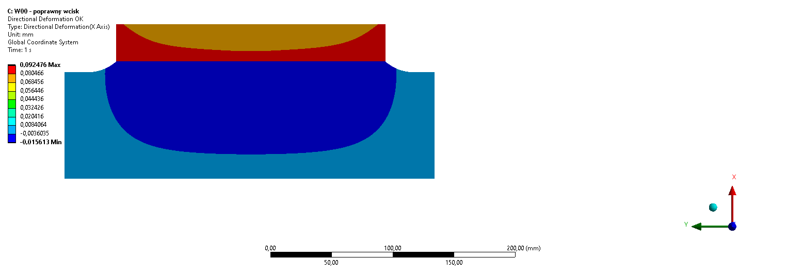

Rysunek 12. Rozkład przemieszczeń promieniowych w przekroju wzdłużnym połączenia wciskowego - wariant W00.

4. Podsumowanie

Projektując geometrię osadzenia koła na osi zestawu kołowego, należy stosować przejścia niwelujące efekt karbu na powierzchni czopa. Należy również zapewnić wymaganą wartość ciśnienia w obszarze krawędzi kontaktowych skojarzonych obiektów w połączeniu wciskowym. W przypadku skomplikowanych przejść zalecane jest wykonanie analizy MES, umożliwiającej szczegółową weryfikację rozkładu naprężeń i ciśnień w całym obszarze złącza.

Kompromis pomiędzy zmniejszeniem wcisku w całym połączeniu a zapewnieniem wystarczająco wysokiego ciśnienia w kontakcie, aby zapobiec korozji frettingowej, można znaleźć poprzez obliczenia metodą elementów skończonych.

Wymagane są dalsze badania w przedmiotowym zakresie, aby stworzyć kompletne kryteria akceptacji obszarów zawierających koncentrację naprężeń numerycznych w strefie działania wcisku podczas obliczeń koła zgodnie z normą EN 13979-1:2020.

**Literatura**

[1] KOWALSKI S., *The analysis of fretting fatigue in forced-in joint with the induction-hardened shaft*. *Tribologia-Finnish Journal of Tribology*, 2021, 38(1− 2), 11− 21.

[2] MADEJ J., *Analiza nośności połączenia wciskowego*. Mechanik, 2018, 91.

[3] MICHNEJ M., GUZOWSKI S., *Fretting wear simulation in a clamped joint based on the example of a rail vehicle wheel set*. Wear, 2019, 438-439.

[4] NWE T., PIMSARN M., *Effect of interference on the press fitting of railway wheel and axle assemblies*. In: IOP Conference Series: *Materials Science and Engineering*. IOP Publishing, 2021, 1137 012051.

[5] ROMANOWICZ P., SANECKI H., *Wpływ wcisku pomiędzy kołem a czopem osi pojazdu szynowego na stan naprężeń w strefie przejściowej.* Zeszyty Naukowe. Transport/Politechnika Śląska, 2014, 82: 213-223.

[6] TECHNICAL COMMITTEE CEN/TC 256. EN 13979-1:2020 Railway applications - Wheelsets and boogies - Monobloc Wheels - Technical approval procedure - Part 1: Forged and rolled wheels

[7] TECHNICAL COMMITTEE CEN/TC 256. EN 13260:2020 Railway applications - Wheelsets and bogies - Wheelsets - Product requirements.

[8] WORKING COMMITTEE NA 060-34-32 AA. DIN 7190-1:2017-02 Interference fits - Part 1: Calculation and design rules for cylindrical self-locking pressfits.

[9] TECHNICAL COMMITTEE CEN/TC 256. EN 13103-1:2017 Railway applications - Wheelsets and bogies - Part 1: Design method for axles with external journals